Informatīvais ziņojums

“Par pastāvīgās globālās pozicionēšanas bāzes staciju sistēmai “Latvijas Pozicionēšanas sistēma” (LatPos) nepieciešamo finansējumu”

Ar Ministru kabineta 2017. gada 25. jūlija sēdes protokollēmuma (prot. Nr. 37, 1. §) “Noteikumu projekts “Latvijas Ģeotelpiskās informācijas aģentūras maksas pakalpojumu cenrādis un tā piemērošanas kārtība”” 2. punktu Aizsardzības ministrijai kopīgi ar Vides aizsardzības un reģionālās attīstības ministriju un citiem ģeotelpiskās informācijas pamatdatu turētājiem, pieaicinot biedrību “Latvijas Kartogrāfu un ģeodēzistu asociācija” un biedrību “Latvijas atvērto tehnoloģiju asociācija”, uzdots izstrādāt un līdz 2017. gada 1. novembrim iesniegt izskatīšanai Ministru kabinetā informatīvo ziņojumu “Par pastāvīgo globālās pozicionēšanas bāzes staciju sistēmai “Latvijas Pozicionēšanas sistēma” (LatPos) nepieciešamo finansējumu”.

- LatPos sistēmas apraksts

Pastāvīgās globālās pozicionēšanas bāzes staciju sistēma “Latvijas Pozicionēšanas sistēma” (turpmāk – LatPos sistēma) ir valsts ģeodēziskā tīkla sastāvdaļa, kura nodrošina augstas precizitātes koordinātu noteikšanu apvidus un cilvēku radītajiem objektiem ar precizitāti līdz 2 centimetriem, izmantojot Zemes mākslīgos pavadoņus. LatPos sistēma nodrošina pastāvīgu un nepārtrauktu globālās navigācijas satelītu sistēmu (turpmāk – GNSS) datu korekcijas saņemšanu reālā laikā visā Latvijas teritorijā visu diennakti (24/7) un pēcapstrādē, sniedz valsts iestādēm un komersantiem informāciju, kas nepieciešama, lai veiktu precīzus ģeodēziskos mērījumus mērniecībā, būvniecībā, lauksaimniecībā, kadastrālajā uzmērīšanā, kartogrāfijā un citās tautsaimniecības nozarēs. LatPos sistēmu var uzskatīt par ģeodēzijas un ģeoinformācijas dinamisko atbalsta sistēmu. LatPos sistēmas pastāvīgās GNSS bāzes stacijas ir izvietotas vienmērīgi, ar vidējo attālumu 70 kilometri starp stacijām visā Latvijas teritorijā (skat. 1. attēlu).

1. attēls. LatPos sistēmas bāzes staciju izvietojums Latvijā

Šobrīd LatPos sistēmā darbojas 25 pastāvīgās GNSS bāzes stacijas (skat. 1. attēlu). LatPos sistēmā ir iekļautas arī 5 Igaunijas pierobežas stacijas un 5 Lietuvas pierobežas stacijas. Bāzes staciju esošā tehniskā infrastruktūra uztver satelītu signālus no ASV NAVSTAR un Krievijas GLONASS sistēmām. Tā neuztver Eiropas GALILEO un Ķīnas BeiDou GNSS sistēmu raidītos signālus, tādējādi LatPos sistēma pilnībā nenodrošina GNSS mērījumus blīvi apbūvētās vietās un mežainos apvidos. Šajās vietās GNSS signāla uztveršana ir apgrūtināta, jo uztveramo satelītu skaits būtiski ietekmē mērījumu precizitāti. Rodas grūtības ātri, efektīvi un precīzi veikt GNSS mērījumus jebkurā vietā.

- Latvijas Ģeotelpiskās informācijas aģentūra – LatPos sistēmas pārzinis

LatPos sistēmu atbilstoši Ģeotelpiskās informācijas likuma (turpmāk – ĢIL) 12. panta sestajai daļai un Ministru kabineta 2013. gada 9. jūlija noteikumu Nr. 384 “Latvijas Ģeotelpiskās informācijas aģentūras nolikums” 4.3. apakšpunktam uztur Latvijas Ģeotelpiskās informācijas aģentūra (turpmāk – Aģentūra).
Saskaņā ar ĢIL 4. panta 2. punktu Aģentūra ir Aizsardzības ministrijas pārraudzībā esoša vadošā iestāde, kas īsteno valsts politiku ģeodēzijas, kartogrāfijas un ģeotelpiskās informācijas jomā. Tā iegūst, sagatavo un atjaunina ĢIL 12. panta piektajā daļā, 17. panta trešajā daļā un 18. panta otrajā daļā minētos ģeodēziskos un kartogrāfiskos pamatdatus civilajām un militārajām vajadzībām, sniedz ģeotelpiskās informācijas pakalpojumus un veic citus šajā likumā un citu nozaru speciālajos normatīvajos aktos noteiktos uzdevumus.
Aģentūra ir LatPos sistēmas pārzinis. LatPos sistēma 2007. gadā ir reģistrēta Valsts informāciju sistēmu reģistrā (https://visr.eps.gov.lv/visr/default.aspx?action=2&rid=82).

- LatPos sistēmas lietotāji

LatPos sistēma ir Valsts ģeodēziskās atskaites sistēmas sastāvdaļa, to nosaka ĢIL 12. panta otrā daļa. Tās izveides un darbības pamatnosacījumus nosaka Ministru kabineta 2011. gada 15. novembra noteikumi Nr. 879 “Ģeodēziskās atskaites sistēmas un topogrāfisko karšu sistēmas noteikumi”.
LatPos sistēmu ar Real Time Kinematic (turpmāk – RTK) metodi izmanto mērnieki un ģeodēzisti, lauksaimnieki, mežu apsaimniekošanas darbinieki, transporta jomas speciālisti, vadošās valsts universitātes studenti un zinātnieki. LatPos RTK lieto, veicot ģeotelpiskos mērījumus apvidū – topogrāfiskos uzmērījumus, nekustamo īpašumu robežu kadastrālo uzmērīšanu, būvniecībā – izspraužot lineāras būves un pārbaudot inženierbūvju atbilstību plāniem, lauksaimniecībā – vadot lauksaimniecības iekārtas, traktorus, sējmašīnas, nosakot platības lauku platību maksājumiem, mežsaimniecībā – apsekojot cirsmas, kartogrāfijā – uzmērot situāciju apvidū, un citās tautsaimniecības nozarēs, piemēram, nodrošinot drošu aeronavigācijas satiksmi un uzmērot aeronavigācijas šķēršļus (skat. 2. attēlu).

Ar LatPos sistēmu tiek nodrošināta Latvijas Ģeodēzisko koordinātu sistēmas izmantošana un Eiropas Vertikālās atskaites sistēmas realizācija Latvijas teritorijā atbilstoši ĢIL 17. panta 3., 4., 14., un 16. daļai. Veicot precīzus mērījumus no LatPos sistēmas, iegūst ģeotelpiskās informācijas pamatdatus saskaņā ar ĢIL 11. panta 3. daļu. Tātad LatPos nodrošina valstij kvalitatīvu un derīgu datu ieguvi.

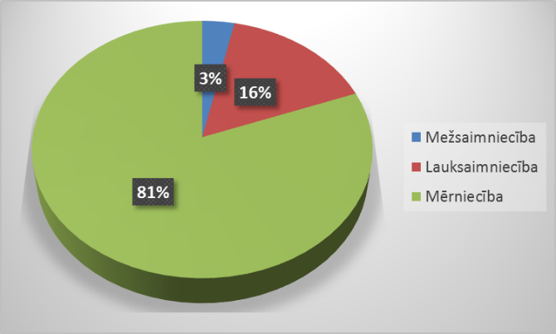

2. attēls. LatPos sistēmas lietotāju sadalījums pa nozarēm 2016. gadā

LatPos sistēma tika ieviesta 2005. gadā, un 12 gadu laikā lietotāju skaits ir palielinājies sešas reizes. 2014. gadā to aktīvi sāka lietot precīzajā lauksaimniecībā. 2016. gadā LatPos sistēmā ir reģistrēti 462 reālā laika lietotāji (skat. 3. attēlu).

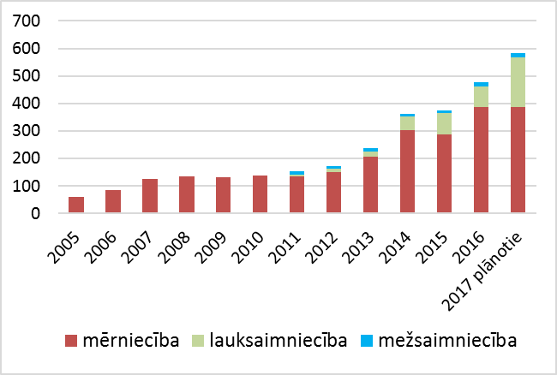

3. attēls. LatPos sistēmas lietotāju skaits pa gadiem

- LatPos sistēmas bezmaksas izmantošanas ieguvumi

Latvijas tautsaimniecības nozarēs, t. sk. topogrāfiskajā, kadastrālajā un ģeodēziskajā uzmērīšanā, pašreiz izmanto vairākus augstas precizitātes koordinātu iegūšanas risinājumus – Valsts ģeodēziskos tīklus, tai skaitā LatPos sistēmu, vietējos ģeodēziskos tīklus un citas reālā laika GNSS sistēmas (piemēram, EUPOS-Riga). Taču ikdienas darbā valsts tīkls (1. un 2. klase) nav izmantojams augstas detalizācijas pakāpes datu iegūšanai, jo ģeodēziskie punkti ir pārāk izkliedēti. Vietējie ģeodēziskie tīkli nodrošina datu ieguvi tikai lielāko pilsētu teritorijā. Pārējā teritorijā ģeodēzisko punktu blīvums nav pietiekams un homogēns.
Nodrošinot bezmaksas LatPos sistēmas izmantošanu, tiks sekmēti un nodrošināti šādi valsts ieguvumi:
- efektīvāk attīstīsies inženierbūvju un bīstamo objektu monitorings;
- uzlabosies valsts ģeotelpisko pamatdatu ieguves kvalitāte, veicot koordinātu mērījumus no viena valsts ģeodēziskā tīkla – LatPos sistēmas, kas izvietota visā Latvijas teritorijā un nodrošina normatīvo aktu prasībām atbilstošu precizitāti;
- mērījumi no LatPos sistēmas vietām aizstās vietējo ģeodēzisko tīklu – tas ievērojami atvieglos pašvaldību darbu un mazinās administratīvo slogu, kā arī ieekonomēs finanšu līdzekļus vietējā tīkla uzturēšanai;
- LatPos sistēmas abonēšanas maksu uzņēmēji varēs ieguldīt jaunajām tehnoloģijām atbilstošu iekārtu iegādei, kas sekmēs ātrāku un precīzāku ģeodēzisko mērījumu veikšanu un valsts nodokļu ieņēmumu palielinājumu;
- tiks novērstas dažādu atbalsta tīklu savietošanas problēmas, uzmērot topogrāfiskos plānus būvniecības un projektēšanas vajadzībām, kas ir pamats, lai veiksmīgi noritētu būvniecība un samazinātos datu koordinātu nesakritība, un sekmīgi risinātu problēmas strīdu gadījumos;
- izmantojot vienu atbalsta tīklu visā Latvijas teritorijā, būs iespējams ātrāk, vienmērīgāk un efektīgāk noteikt augstumus un precīzāk modelēt plūdu riskus visā valstī.

- LatPos sistēmas uzturēšana un attīstība

Kopš 2005. gada GNSS satelītu skaits un datu apjoms ir dubultojies. 2016. gada decembrī darbību uzsāka Eiropas GNSS GALILEO satelītu sistēma inicializācijas fāzē (18 satelīti no 30 plānotajiem satelītiem), un 2012. gadā uzsākta Ķīnas BeiDou GNSS izveide. Abu sistēmu serviss pilnībā tiks nodrošināts 2020. gadā, tādējādi būs jāapstrādā jau četras reizes lielāks datu apjoms. LatPos sistēmas infrastruktūras uzturēšanai un regulārai tās atjaunošanai vidēji gadā ir nepieciešami 85 000 EUR (skat. 4. attēlu).

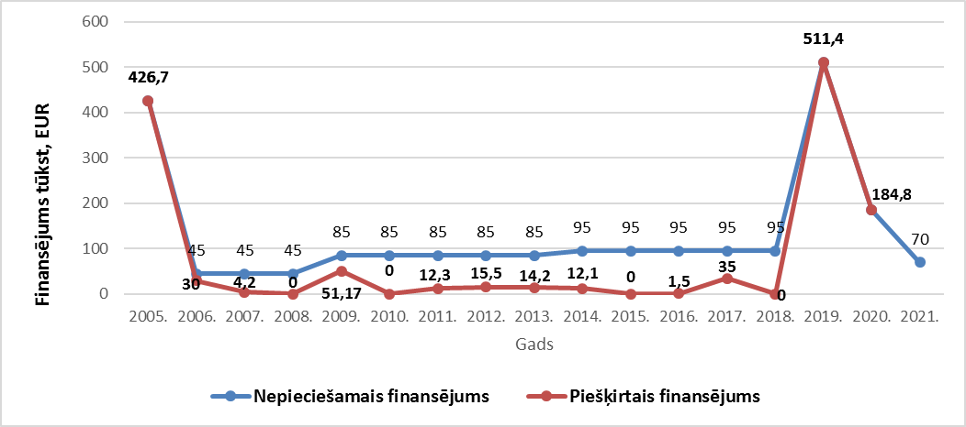

4. attēls. LatPos sistēmas infrastruktūras finansējums pa gadiem

Tā kā LatPos sistēmai, lai nodrošinātu tās nepārtrauktu darbību, netika piešķirts nepieciešamais finansējums, sākot ar 2007. gadu, tika noteikta samaksa par reālā laika datiem. LatPos infrastruktūra netika pakāpeniski atjaunota un laika gaitā ir morāli un fiziski novecojusi. Pašreizējā LatPos sistēmas tehniskā infrastruktūra nespēj nodrošināt visu četru GNSS datu uztveršanu, uzkrāšanu un apstrādi. Lai nodrošinātu LatPos sistēmas attīstību un uzlabošanu atbilstoši tehnoloģiju prasībām, izpildītu Eiropas Parlamenta un Padomes direktīvas 2007/2/EK (2007. gada 14. marts), ar ko izveido Telpiskās informācijas infrastruktūru Eiropas Kopienā (INSPIRE), prasības un sniegtu LatPos pakalpojumu bez maksas, Aģentūra ir meklējusi dažādus finansējuma risinājumus.
Saskaņā ar Latvijas Ģeotelpiskās informācijas attīstības koncepciju LatPos sistēmas modernizāciju un uzturēšanu bija plānots iekļaut Elektroniskās pārvaldes attīstības plāna 2011.–2013. gadam 2. pielikumā “Pasākumi, kuru īstenošana ir nepieciešama, bet nav iespējama esošā valsts budžeta ietvaros”. Īstenojot aktivitāti “Patstāvīgo globālo pozicionēšanas bāzes staciju sistēmas LatPos infrastruktūras uzlabošana un pakalpojumu attīstība”, šī iniciatīva tika iesniegta arī iekļaušanai Informācijas sabiedrības attīstības pamatnostādnēs 2014.–2020. gadam programmā “Ģeotelpiskās informācijas pamatdatu centrālās IKT platformas izveide un ģeotelpiskās informācijas e-pakalpojumu groza palielināšana”. Tomēr abas iniciatīvas netika atbalstītas un Aģentūrai tā arī netika piešķirts papildu finansējums LatPos sistēmas uzturēšanai un modernizācijai.
GNSS bāzes staciju servisi lielākajā daļā Eiropas valstu ir par maksu. Lietuvas GNSS LitPos sistēma lietotājiem ir par brīvu. Tas ir veicinājis tās izmantošanu visās tautsaimniecības nozarēs. Sistēmā ir reģistrēti vairāk nekā 1200 lietotāji, kas ir trīsreiz vairāk nekā Latvijā. Palielinājusies arī ģeotelpisko datu mērījumu kvalitāte. Novirzot resursus sistēmas uzturēšanai un lietotāju apmācībai un konsultēšanai, augstas kvalitātes mērījumiem, var sasniegt saderīgas valsts ģeotelpisko datu kopas.
Patlaban Aģentūra saskaņā ar ĢIL 12. panta 6. daļu un atbilstoši Ministru kabineta apstiprinātajam Aģentūras cenrādim nodrošina LatPos sistēmas izmantošanu par maksu. Ņemot vērā, ka Aģentūrai līdz šim nav piešķirti budžeta līdzekļi LatPos sistēmas attīstībai un uzturēšanai, līdzekļi, kas iegūti par LatPos sistēmas maksas pakalpojumiem, tiek izmantoti, lai segtu trūkstošo izdevumu daļu par sistēmas uzturēšanu, pakalpojumiem un konsultācijām sistēmas lietotājiem problēmu risināšanā (skat. 5. attēlu).

5. attēls. – LatPos sistēmas uzturēšanas finansēšanas avoti pa gadiem

Lai nodrošinātu minēto prasību izpildi atbilstoši tiesiskajam regulējumam un saskaņā ar Latvijas nacionālā atvērtās pārvaldības rīcības plāna 1. apņemšanos – veicināt publiskās pārvaldes datu pieejamību atvērtā veidā, saskaņā ar grozījumiem Informācijas atklātības likumā un Eiropas Savienības direktīvu par valsts sektora informācijas atkalizmantošanu (2013/37/ES), kā arī ņemot vērā Latvijas Kartogrāfijas un ģeodēzijas asociācijas un biedrības “Latvijas atvērto tehnoloģiju asociācija” prasību – nodrošināt LatPos sistēmas izmantošanu bez maksas, Aizsardzības ministrija ir veikusi valsts budžeta finansējuma iekšējo pārdali 94 810 EUR apmērā (pielikums) 2018. gadam un turpmākajiem gadiem, lai Aģentūra spētu nodrošināt LatPos sistēmas izmantošanu bez maksas. LatPos izmantošanas pakalpojumi laika posmā no 2018. gada 1. janvāra līdz 2018. gada 30. jūnijam tiks aprēķināti saskaņā ar maksas pakalpojumu cenrādi.

Aizsardzības ministrs R. Bergmanis

E. Strautiņa, 28655595
evija.strautina@lgia.gov.lv

Pielikums
Informatīvā ziņojuma
Par pastāvīgās globālās pozicionēšanas
bāzes staciju sistēmas “Latvijas Pozicionēšanas sistēma”
LatPos nepieciešamo finansējumu

Finansējuma detalizēts aprēķins

Valsts budžeta programmā 28.00.00. “Ģeodēzija un kartogrāfija” asignējumam 2018.gadam un turpmākajiem gadiem detalizēts finanšu aprēķins.

Finanšu rādītājs: | 2018.gads | 2019.gads | 2020. gads
Izdevumi kopā | 94 810 | 94 810 | 94 810
Uzturēšanas izdevumi t.sk. | 71 810 | 71 810 | 71 810
Atlīdzība | 41 173 | 41 173 | 41 173
Preces un pakalpojumi | 30 637 | 30 637 | 30 637
Kapitālie izdevumi | 23 000 | 23 000 | 23 000
Nepieciešamā finansējuma detalizēts aprēķins, kas pamato pieprasīto līdzekļu apmēru:
Atalgojuma aprēķins:
0,7 slodzes Ģeodēzijas vecākais eksperts (10.mēnešalgu grupa) (1100 EUR/mēnesī x 0,7slodzes x 12mēneši= 9240 EUR
0,5 slodzes Daļas vadītājs (12.mēnešalgu grupa)(1450 EUR/mēnesī x 0,5slodzes x 12mēneši= 8700 EUR
1 slodze Ģeoinformātikas eksperts (10.mēnešalgu grupa) (1000 EUR/mēnesī x 1slodzes x 12mēneši= 12000 EUR
0,25 slodzes Datorsistēmu un datortīklu administrators (11.mēnešalgu grupa)(1080 EUR/mēnesī x 0,25slodzes x 12mēneši= 3240 EUR

Atalgojums kopā: 33 180 EUR
Atlīdzība kopā ar darba devēja valsts sociālās apdrošināšanas obligātajām iemaksām 24.09% apmērā: 41 173 EUR

Preces un pakalpojumi
 | 2018.gads | 2019.gads | 2020.gads | Skaidrojumi
Preces un pakalpojumi kopā: | 30 637 | 30 637 | 30 637
Pakalpojumi | 27 992 | 27 992 | 27 992
Mācību, darba un dienesta komandējumi, dienesta, darba braucieni | 3 260 | 3 260 | 3 260 | 30 darba dienas x 2 darbinieki x 6 EUR/dienā=360 EUR  20 naktis x 2 darbinieki x 35 EUR/nakts= 1400 EUR  1 ārzemju komandējums 1500 EUR
Pārējie sakaru pakalpojumi | 3 883 | 3 883 | 3 883 | Datu pārraides tīkls 30% no kopējām izmaksām (34 EUR mēn x 25 stacijas x 12 mēn. x PVN=12342 EUR x 30%=3702,6 EUR)  LMT abonēšana 30% no darbinieku kopīgām izmaksām (25 EUR/mēn x 2 darbinieki x 12 mēn= 600 EUR x 30%=180 EUR)
Iekārtas, inventāra un aparatūras remonts, tehniskā apkalpošana | 3 581 | 3 581 | 3 581 | Bāzes staciju remonts un instrumentu kalibrēšana
Informācijas sistēmas uzturēšana | 15 000 | 15 000 | 15 000 | Leica Spider uzturēšanas izdevumi (30% no kopējiem izdevumiem (50000 EUR x 30%)
Pārējā noma | 2268 | 2268 | 2 268 | 30% no kopējām izmaksām LatPos bāzes stacijas antenu noma 14 bāzes stacijām (vid 45 EUR/mēn x 14 stacijas x 12 mēn = 7560 EUR)
Krājumi, materiāli, energoresursi, prece, biroja prece un inventārs, kurus neuzskaita kodā 5000 | 2 645 | 2 645 | 2 645
Biroja preces un inventārs | 1 788 | 1 788 | 1 788 | Biroja preces, inventārs un specapģērbs - kanceleja 12 EUR/mēn x 2 darbinieki x 12 mēn=288 EUR  Inventārs - batarijas UPS, lentas datu kopēšanai, mob tel, u.c. – 1500 EUR
Kārtējie remonta un iestāžu uzturēšanas materiāli | 857 | 857 | 857 | Barošanas bloka batarijas, vadi, stiprinājumi u.c.

Kapitālās iegādes:
LatPos sistēmas infrastruktūras uzturēšanai
GNSS bāzes staciju uztvērēju, GNSS antenu un RTK instrumentu un papildus licenču iegādēm sistēmas papildināšanai un uzturēšanai 20 000 EUR katru gadu
Serveris, datortehnika, monitori u.c. 3 000 EUR katru gadu

Kopā gadā kapitālajās iegādēs 23 000 EUR.

Aizsardzības ministrs R. Bergmanis

E.Strautiņa 28655595
evija.strautina@lgia.gov.lv

